Parlement européen - Le Président du Parlement européen,
Rue Wiertz, B-1047 BRUXELLES

Pétition déposée par :
ONES : Organisation Nationale des Éducateurs Spécialisés
ANAS : Association Nationale des Assistants de Service Social
France ESF : France Économie Sociale et Familiale
FNEJE : Fédération Nationale des Éducateurs de Jeunes Enfants
   |  | 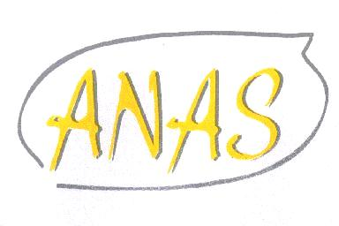 | 

Présentateurs :
Jean-Marie Vauchez.
Nationalité Française.
Président ONES.
2 rue de Pavigny 39 000 Lons le Saunier
contact@ones-fr.org

Elsa Melon.
Nationalité Française
Présidente ANAS
15, rue de Bruxelles 75009 Paris
yasssas@yahoo.fr

Eliane Marroc.
Nationalité Française.
Présidente France ESF
159 Chemin du potaou
13105 Mimet
eliane.marrocesf@laposte.net
Corinne Chaillan.
Nationalité Française.
Présidente FNEJE
3, place J. Strauss
37200 Tours
corinne.chaillan@gmail.com

Argumentaire

En France, le registre national des certifications professionnelles (RNCP) est fondé sur la base de la circulaire interministérielle nII-67-300 du 11 juillet 1967 (Bulletin Officiel n29 du 20 juillet 1967) qui fixe par niveaux, la nomenclature des diplômes et titres à finalité professionnelle délivrés au nom de l’État (Article R335-16 du code de l'éducation).
Ces niveaux de formations professionnelles y sont échelonnés de I à VI, des plus qualifiantes au moins qualifiantes. Cette classification définit le niveau de formation pour l'emploi auquel la formation prépare l'étudiant.
L' inscription au RNCP a plusieurs incidences :
1. Sur les concours administratifs des différentes fonctions publiques.
- un niveau I ou II permet de se présenter à un concours de catégorie A
- un niveau III ou IV permet de se présenter à un concours de catégorie B
- un niveau V ou VI permet de se présenter à un concours de catégorie C
2. Sur la rémunération et le régime de retraite, tant dans le secteur privé que public, ceux-ci étant définit du plus au moins important selon la catégorie et le niveau de diplôme (de A vers C ; du Niveau I vers le niveau VI)

Les diplômes d’État d'éducateur spécialisé (DEES), d'assistant de service social (DEASS), de conseiller en économie social et familial (DECESF), ou d'éducateur de jeunes enfants (DEEJE) sont actuellement inscrits au niveau III du RNCP.
Ce niveau correspond aux formations« équivalant à un niveau baccalauréat + 2 années d'études : BTS (brevet de technicien supérieur), DUT (diplôme universitaire de technologie)... » c'est à dire, dont le diplôme donne lieu à l'attribution de 120 ECTS.

Or, les formations qui préparent aux diplômes d’État de travail social concernés exigent 3 années d'études post-baccalauréat. D'autre part, leur obtention donne lieu à l’attribution de 180 crédits européens conformément aux arrêtés ministériels du 25 Août 2011 (articles, 17-1,14-1,10-1,15-1), soit le même nombre de crédits que pour l'obtention d'une licence.

Toutes les licences inscrites au RNCP étant classées niveau II soit niveau 6 de la nomenclature européenne, les associations professionnelles et les organisations syndicales n'ont cessé de demander depuis 2011, au Président de la République, au gouvernement et aux différents ministères respectifs d'entreprendre les modifications d'inscription et de statuts qui s'imposent.
Étudiants et professionnels des secteurs sociaux et médico-sociaux ont interpellé leurs députés. Par cette voie de nombreuses questions ont été successivement posées au gouvernement.
Aucune suite favorable n'a été donnée aux différentes sollicitations.
La France continue de maintenir ces diplômes d'État au niveau III du répertoire national des certifications professionnelles, niveau inférieur à celui de la norme fixée par les directives européennes n° 89/48/CEE du Conseil européen (21 décembre 1998) et n° 2005/36/CE du Parlement européen et du Conseil (7 septembre 2005).
57 908 étudiants et professionnels des filières, éducateurs(trices) spécialisés(ées), assistants(es) de service social, conseillers(ères) en économie sociale et familiale ou éducateurs(trices) de jeunes enfants ont signé la pétition pour la reconnaissance de leurs 3 années de formation professionnelle post-baccalauréat.

La confusion entretenue par la France pour reconnaître au plan national le niveau réel de formation des métiers concernés, impacte d'autant plus la mobilité dans l'union européenne des professionnels et étudiants de travail social que leurs demandes d'équivalence de diplôme sont systématiquement déboutées, tant lorsqu'il s'agit d'une poursuite d'étude, que lorsqu'il s'agit d'accès à un emploi qui correspond au niveau réel de qualification.

Les savoirs et les pratiques en matière sociales et éducatives restent donc clos aux frontières de la France ; dans l’esprit d’un autre temps.
Si les politiques sociales relèvent bel et bien de la souveraineté des états, la France a pris des engagements européens en matière de reconnaissance des qualifications.

La France doit donc se mettre en conformité avec les directives actuelles de l'Union européenne, et reconnaître ces diplômes d'État en travail social au grade de licence-master, soit le niveau 2 du répertoire national des certifications professionnelles (niveau 6 européen).

Nous, associations professionnelles attendons de la commission des pétitions du parlement européen qu'elle puisse agir en ce sens afin que cette situation incohérente cesse.

Jean-Marie Vauchez  Président ONES | Elsa Melon  Présidente ANAS | Eliane Marroc  Présidente FESF | Corinne Chaillan  Présidente FNEJE
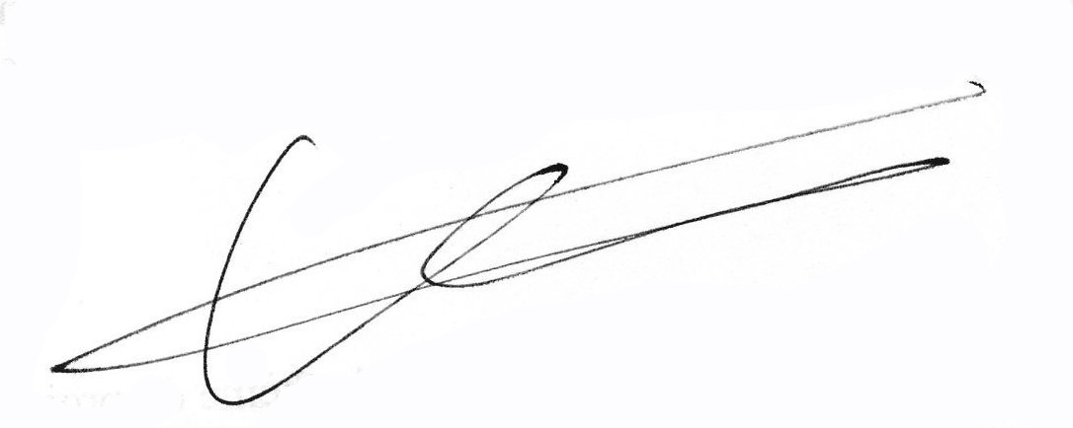 | 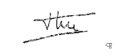 | 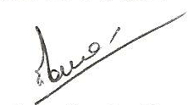 | 